<< Klikni pro zobrazení obsahu >>
Domácí úkoly
Žák u úkolu má zobrazeno tlačítko
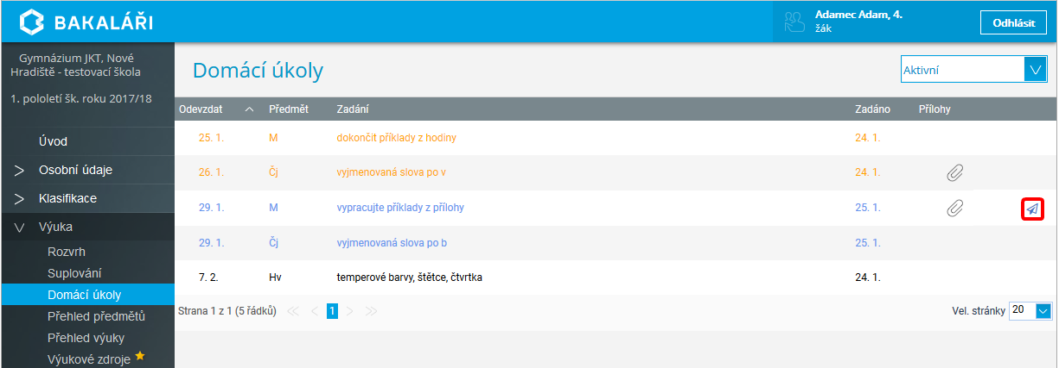

pomocí něhož může přímo zapsat text vypracovaného úkolu, případně připojit soubor s vypracovaným úkolem
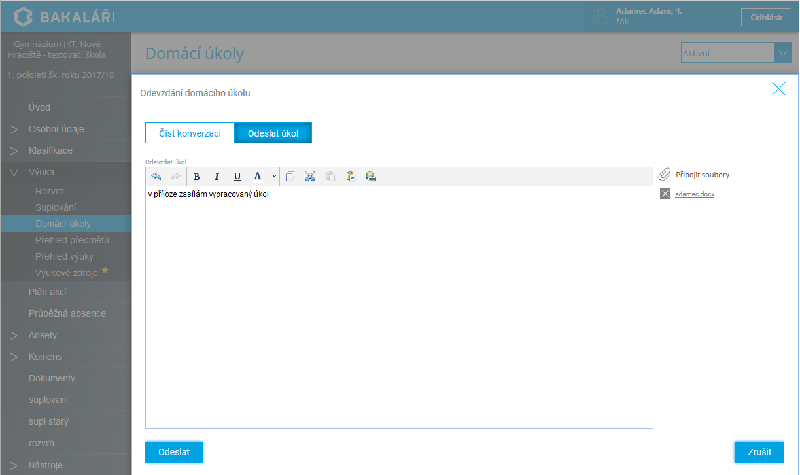

Pokud učitel odeslal připomínku k úkolu, žák u úkolu má zobrazenu ikonu , připomínku si ji může zobrazit a pokusit se úkol znovu odevzdat
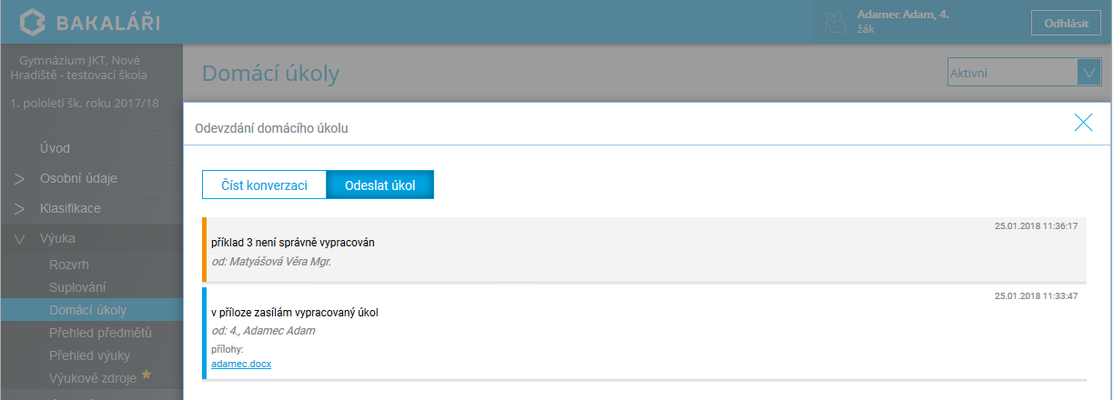

Pokud učitel úkol přijme, úkol se označí jako odevzdaný, žák již vidí, že úkol odevzdal.
